Ano potvrzujeme.
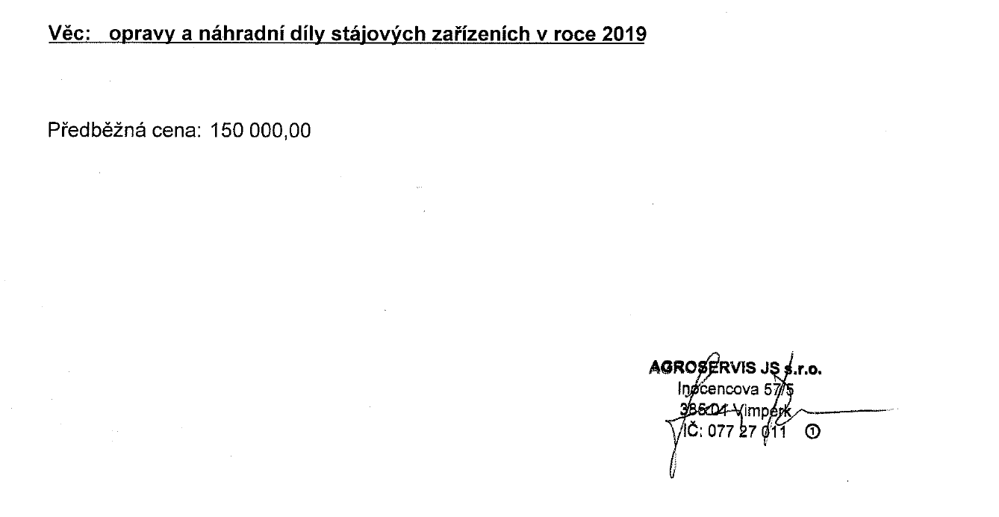

From:
Sent: Wednesday, January 30, 2019 9:07 AM
To:

Subject: Re: opravy a náhradní díly stájových zařízeních v roce 2019

---------- Původní e-mail ----------
Od:

Komu:

Datum: 29. 1. 2019 13:35:39
Předmět: Fwd: opravy a náhradní díly stájových zařízeních v roce 2019

Odesláno z mého telefonu Samsung Galaxy.

-------- Původní zpráva --------

Od:
Datum: 29.01.19 12:53 (GMT+01:00)
Komu:
Předmět: opravy a náhradní díly stájových zařízeních v roce 2019

Odesláno automaticky ze systému Byznys
Sestava Objednávka 3800347

Dobrý den,
upozorňujeme, že je nutné z vaší strany v co nejkratším termínu objednávku emailem potvrdit a vyčkat s plněním do doby,
než obdržíte informaci, že je objednávka zaregistrována v registru smluv dle zák. č. 340/2015 Sb.
Potvrzení objednávky musí být v původním textu emailu nikoliv v příloze.
Dejte tedy odpovědět na email.....a potvrďte převzetí objednávky.
Objednávka 3800347 ze dne 27.1.2019
Předběžná cena s DPH 150 000,-
Věc: opravy a náhradní díly stájových zařízeních v roce 2019

S přáním krásného dne

Výzkumný ústav živočišné výroby, v.v.i.
Přátelství 815
104 00 Praha 10 - Uhříněves
IČO: 00027014
DIČ: CZ00027014

